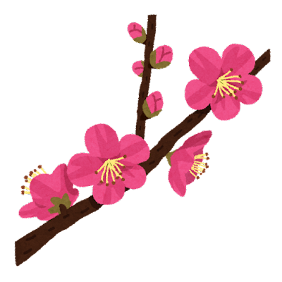第48回卒業証書授与式

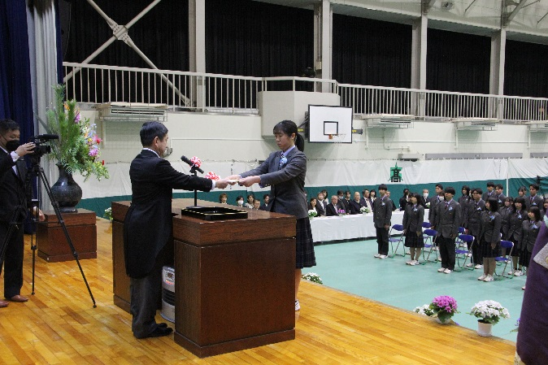2月28日（金）、第48回卒業証書授与式が盛大に挙行されました。来賓の方々のご臨席と在校生（2年生）の参列のもと実施することができました。校訓「自主・創造・勤勉」を踏まえた齋藤校長先生の式辞、神河町長の山名宗悟様とPTA会長の三輪純子様からのご祝辞を賜りました。ヴァイオリンの演奏に合わせて校歌を全力で歌う姿は、多くの者の心を感動させる素晴らしいものでした。卒業生のみなさんの人生が、よりよいものになることを祈っています。

